表1.基本情况
项目名称 | 生态城市规划建设理论与实践
项目类型 | □总体规划  □详细规划  □相关专项规划  □规划管理创新实践  □规划数智化与技术创新实践  ☑规划理论和学科建设创新实践
推荐单位类别 | □国务院有关部门  □省级自然资源主管部门  □国土空间规划方向的科技创新平台、科技创新团队的第一依托单位
主要完成  单位  （按先后顺序填写,总数不超过5家） | 排名 | 单位名称 |  | 统一社会信用代码/组织机构代码
主要完成  单位  （按先后顺序填写,总数不超过5家） | 1 | 中国生态城市研究院有限公司 |  | 91120116MA06R5345T
主要完成  单位  （按先后顺序填写,总数不超过5家） | 2 | 浙江大学 |  | 12100000470095016Q
主要完成  单位  （按先后顺序填写,总数不超过5家） | 3 | 上海市城市建设设计研究总院(集团)有限公司 |  | 91310101425004437C
主要完成  单位  （按先后顺序填写,总数不超过5家） | 4
主要完成  单位  （按先后顺序填写,总数不超过5家） | 5
主要完成人  （按先后顺序填写） | 注：项目完成人原则上不超过15人，由国务院审批的国土空间规划项目主要完成人不超过 25人。总体规划、详细规划类项目和法律法规中有明确要求需要注册规划师实际参与的专项规划项目，排序前三分之一的主要完成人应至少有一名注册规划师，且主要完成人中的注册规划师数量不应低于2名。  沈磊、沈国强、李冰、李强、何静、蔚芳、王学斌、胡楚焱、蒋应红、杜海龙、翟端强、王康、王义、汪观勇
申报单位  类型 | ☑企事业单位  □高校和科研机构  □有关政府部门  □其他
申报单位  的规划编制资质情况 | ☑城乡规划（国土空间规划）编制单位甲级资质  □城乡规划（国土空间规划）编制单位乙级资质  □无
申报单位  通信地址 | 北京市海淀区首体南路9号主语国际7号楼12层
联系人 | 胡楚焱 |  | 手机 |  | 17701848480
电子邮箱 | Hu_chuyan@163.com
任务来源是否为政府项目 | □是  ☑否
项目起止时间 | 2021年 7 月 1日起至 2025 年 7 月1 日
审批部门/  组织验收单位 |  |  | □批复（规划类）时间  □验收（非规划类）时间 |  | 年 月 日
是否为  境外项目 | □是  ☑否  （境外项目需填报“表6.境外项目上级主管部门或业主评价证明”）
申报单位  （盖章） | 本单位承诺所提供的申报材料真实准确，且不存在任何违反相关法律法规及侵犯他人知识产权的情形，如有不符，本单位愿意承担相关后果。
项目委托  单位  （盖章） | 委托单位名称：  说明：无委托单位可不盖章；涉及国务院有关部门，可由办公厅盖章。
推荐单位  （盖章） | 同意推荐。  说明：涉及国务院有关部门，可由办公厅盖章。

表2.项目介绍
- 研究背景
全球气候危机加剧背景下，我国承诺2030年前碳达峰、2060年前碳中和目标倒逼城市发展模式转型，生态城市是应对全球气候变化、资源短缺和环境污染的重要路径，也是我国实现"双碳"目标和生态文明建设的关键举措。深入研究我国生态文明建设对于打破西方社会绿色发展的话语垄断权和意识形态霸权，彰显中国智慧、中国方案和中国力量，具有重要意义。
在国土空间规划的指引下，在党的二十大报告中，生态城市建设被赋予更深刻的政治内涵。报告将人与自然和谐共生作为中国式现代化的本质要求为生态城市提供了顶层设计依据。2025年《中共中央国务院关于推动城市高质量发展的意见》明确要求从增量扩张转向存量提质，《美丽城市建设实施方案》提出以50个示范城市为标杆，构建绿色低碳、智慧高效的新型城市范式。新的中央城市工作会议提出建设"创新、宜居、美丽、韧性、文明、智慧"的现代化人民城市目标‌。一系列政策导向标志着我国生态城市建设已从理念倡导进入制度创新与全域实践的新阶段。
当前生态城市规划和建设仍面临诸多挑战：规划编制方法与体系尚未统一，各地实践仍处于探索阶段；系统阐述生态城市规划、建设与运营的专著匮乏，无法有效指导实践。生态城市规划建设理论实践系列丛书的编写旨在填补这一空白，为中国乃至全球的生态城市建设提供科学、系统、可操作的理论与实践指南。

- 主要内容
生态城市规划建设理论与实践系列丛书作为我国首套系统阐述生态城市规划建设理论与实践的专著，采用"理论-规划-建设-运营"的全生命周期视角，构建了完整的生态城市规划建设的方法体系。上册规划篇侧重于顶层设计与系统谋划，为生态城市建设提供科学依据和规划指引；下册建设篇侧重于实施技术与工程实践，为规划落地提供技术支撑和实施保障。两本书相辅相成，形成了从规划编制到建设实施的全过程技术指引。
《生态城市规划》建立了完整的生态城市规划理论方法体系，主要内容如下：
1. 构建多层次的规划理论框架。系统梳理了生态城市的概念演进形成了完整的理论体系。书中明确提出生态城市的四大核心价值观：尊重自然、以人为本、多元循环、和谐共生，为规划编制提供了价值导向。
2. 创新生态诊断与评估方法。提出了"自然生态诊断-资源承载力分析-环境容量评估-发展条件评价"的四步诊断法，建立了包括地质条件、气候条件、自然资源、生物多样性等在内的综合评价体系。通过系统诊断，为确定城市生态底线和开发强度提供了科学依据。
3. 建立定量化的生态指标体系指导专项领域的规划实施。构建了包含土地利用、生态环境、绿色交通、能源利用、城市水系统、固体废弃物、绿色建筑、生态社区等10大领域的指标体系及系统集成规划，形成了"目标-指标-规划-实施"的完整链条。
4. 提出与法定规划体系的协同机制。创新性地提出了生态规划与国土空间规划体系的有机衔接方法，紧扣系统性、承接性、动态性三个原则，通过目标协同、空间统筹、技术融合、政策创新，更好加持与赋能传统规划，以实现生态城市的最终的目标。
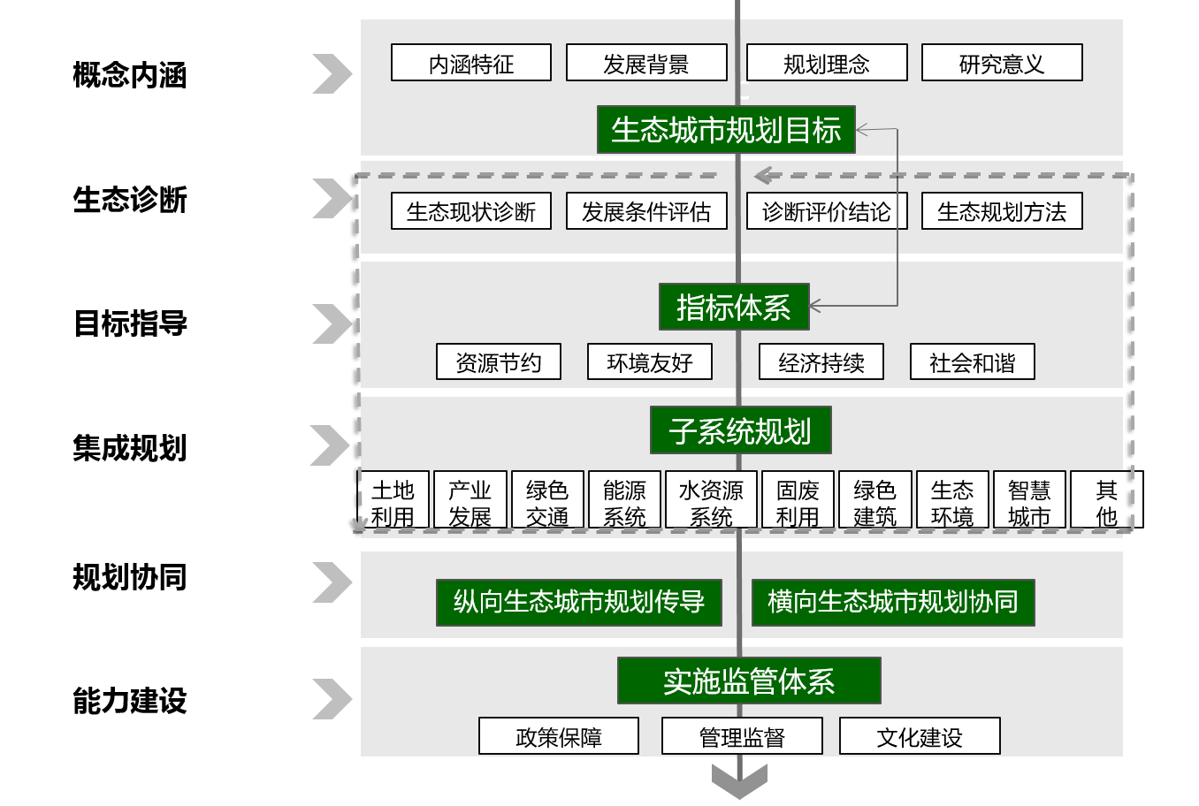
《生态城市建设》聚焦绿色生态技术与工程实践，主要内容如下：
1. 提出"微循环"建设理念。摒弃传统集中式、大规模、分裂的工业城市规划模式，倡导分散的、循环的、生态的、着眼于综合效益的城市基础设施系统。
2. 集成七大领域关键技术系统。梳理了能源系统、水系统、固废系统、交通系统、建筑系统、生态环境系统、智慧信息系统等七大领域的关键技术，从规模推广、集中示范、试点展示角度形成了各领域经济型、普适型、前沿型的系统技术体系。
3. 对比国内外生态建设实践的典型经验。提炼出三种发展模式：欧洲的"理念根植、社区尺度"模式、美洲的"规划引导、城市尺度"模式、亚洲的"政府主导、系统转型"模式。重点分析了中新天津生态城、竹小汇零碳聚落等中国实践，总结了各具特色的技术路径和实施经验。创新提出了中国生态城市建设的"C模式"——以人为本、成本适当、可复制、可演化的发展路径，避免了过去A模式（技术乌托邦）和B模式（逆城市化）的弊端。
4.构建完整的全生命周期运营体系。提出了符合中国特色的多元化运营模式选择路径，健全了多层次政策保障体系，强调了全生命周期管理理念，推动了从"重建设"向"重运营"的观念转变。
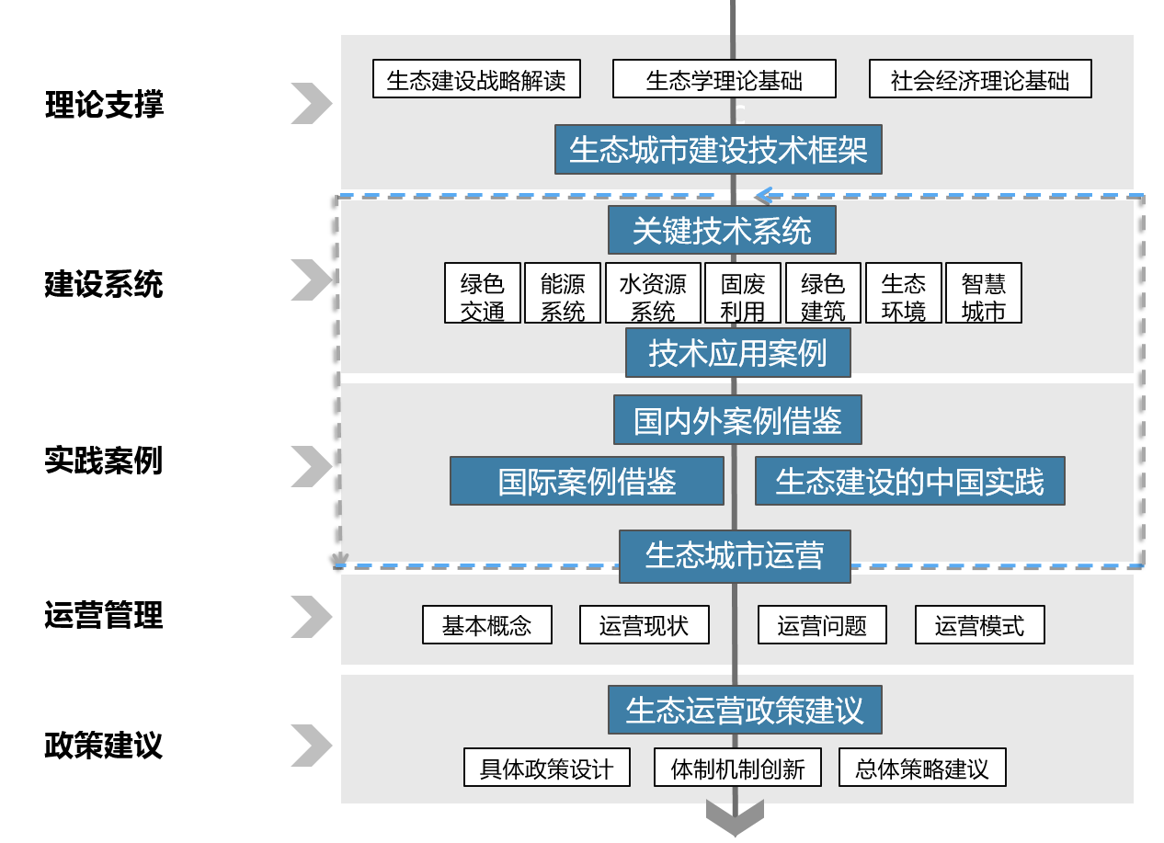
- 主要创新点
《生态城市规划建设理论与实践》在理论体系、方法创新、实践路径和运营机制等方面取得了突破性进展，构建了完整的生态城市规划建设体系，具有重要的理论价值和实践指导意义。
在理论创新方面，系统整合生态学、城市规划、环境工程、公共管理等多元学科，构建了"生态价值观—规划体系—建设技术—运营机制"全链条理论框架。该框架以"生态优先、系统融合、以人为本"为核心，推动生态城市从概念走向实践，实现了理论研究与实践应用的有机结合。这一理论创新不仅填补了国内生态城市相关理论的空白，也为国际生态城市发展提供了新的理论范式。
在方法创新方面，提出了"生态诊断—目标指导—指标构建—技术集成"的规划方法体系。该方法体系建立了"定性+定量"双导向的生态城市指标体系，提出与法定规划有机协同的复合生态规划体系，构建了"七大系统+微循环"技术集成路径。
在实践创新方面，在对比国际A模式（技术为本）、B模式（逆城市化）的基础上，总结提炼出中国特色的"C模式"。为全球致力于生态发展的国家提供了可借鉴的实践方案。这一创新不仅推动了中国生态城市建设的本土化实践，也为发展中国家探索可持续城市发展路径提供了重要参考。
在机制创新方面，提出了"政府引导、市场运作、社会参与"的生态城市运营机制，推动建立全生命周期管理、智慧监管平台与绿色金融支持系统，确保生态城市的可持续运行。通过创新投融资体制、建设管理体制、经营管理体制和市场管制体制，构建了多层次的政策保障体系，为生态城市长期可持续发展提供了制度保障。

表3.应用情况和效益
一、实施评价
在全球气候变化与可持续发展议题日益紧迫的背景下，《生态城市规划建设理论与实践》丛书的编纂与出版不仅是中国在城市规划与建设领域的重要理论成果，更是中国参与并引领全球生态治理话语体系建设的战略举措。丛书系统构建了具有中国特色的生态城市规划建设理论体系、技术方法与实施路径，对推动学科创新发展、提升中国在国际可持续城市领域的地位具有深远意义。
1. 推动城市规划学科的系统性革新，构建跨学科融合的新范式
传统城市规划多侧重于空间形态与功能布局，缺乏对生态本底、资源代谢、碳循环等系统性边界的科学响应。本丛书确立“生态优先”的规划方法论，提出以“生态诊断”为先导的规划路径，强调在开发前必须明确生态承载力与适宜性，将“生态底线”转化为可量化、可实施的规划控制指标。丛书首次将生态学、环境科学、能源系统学、数字技术、社会学等多学科知识融入城市规划全过程，提出“诊断—目标—系统—运营”一体化框架，推动城市规划从“空间主导”向“人—城—自然共生”的范式转型。
2. 为全球转型发展提供中国样板，奠定国际可持续发展的引领地位
中国是全球最大的生态城建设实践区，不同于欧美以高技术、高成本为特征的生态城建设模式，丛书提出的“C模式”强调适宜技术、低成本、可复制、与传统智慧结合，更契合发展中国家诉求。天津中新生态城、嘉兴竹小汇零碳聚落、深圳国际低碳城等实践为“一带一路”沿线国家及全球同类地区提供了可落地的解决方案。在国际生态相关标准制定中贡献中国智慧，推动国际标准从“西方主导”向“多元融合”演变。
3. 支撑国家战略与全球气候行动，形成中国特色生态文明话语体系
丛书为落实国家“两山”理论、“双碳”战略、“人与自然和谐共生的现代化”目标提供了技术工具箱。丛书将中国传统哲学中的“天人合一”“循环共生”等理念与现代生态学结合，提出“人与自然互惠互生”的生态价值观，打破了西方以“征服自然”为核心的工业文明叙事，在国际谈判中依托本土实践增强话语权。这一话语体系通过学术出版、国际论坛、示范项目等渠道广泛传播，提升了中国在全球可持续发展治理中的软实力。
4. 构建产学研用一体化的创新生态系统，促进科技研发与产业升级
丛书创新生态城市规划理论方法和技术体系，推动学科建设与人才培养。可作为城市规划、环境工程、公共管理等多专业的参考书目，浙江大学-上海城建城乡发展与规划创新联合研究中心应用该理论方法和技术体系作为学科转型的教材通过规划实践基地的教学活动开展，在产学研一体化合作中对培养具备“生态思维+系统技能”的复合型人才富有成效，支撑中国在可持续城市领域的人才储备。丛书集成的七大领域关键技术（如智能微网、真空垃圾收集、被动房、CIM平台等）推动环保产业、绿色建筑、新能源等产业链创新发展，形成“技术—标准—产业—市场”的良性循环。
二、应用推广情况
丛书的实践价值与应用前景广阔，中国生态城市研究院及上海市城市建设设计研究总院(集团)在中新天津生态城、中德、中法等生态城以及天津、嘉兴、长三角一体化示范区、金华、绍兴、台州等城市有充分的应用成果，已成为指导我国生态城市规划建设的重要技术文件，在多个方面发挥重要作用：为各地生态城市规划编制提供了技术标准和规范指引，提高了规划的科学性和可操作性；为生态城市建设提供了系统的技术支撑，避免了盲目建设和技术堆砌；为生态城市运营管理提供了制度设计参考，确保了生态效益的持续发挥；为专业人才培养提供了系统教材，推动了规划建设领域的人才队伍建设。
丛书已在中国城市科学研究会及中国生态城市研究院多项标准、课题、地方实践项目中进行了广泛应用。包括住建部《生态城市规划技术导则》、北京市地标《北京市绿色生态示范城区规划设计评价标准》、在全国数十个城市的相关规划编制中直接运用丛书的方法论，特别是在重大工程项目中，丛书的生态规划理念和技术方法得到了深入应用。在城市更新项目中，采用丛书的微改造、微更新技术，避免了大拆大建，实现了生态环境改善与城市品质提升的双重目标。
在绿色建筑大会、城市发展与规划大会、海峡两岸城市发展大会等相关学会会议和行业论坛中，丛书的生态规划理念和技术方法也多次作为主题演讲进行宣传扩散。下一步丛书会翻译成英文，通过多种渠道进行国际推广，有效提升我国在可持续城市发展领域的国际影响力和话语权。
三、实施成效
丛书的应用助力国内多个绿色生态城区的建设，带来了显著的生态环境效益。据不完全统计，带动相关城市及城区碳排放强度降低，能源、水资源固体废弃物资源等循环利用率进一步提升；PM2.5平均浓度下降，绿地覆盖率提高，生物多样性得到有效保护。
经济效益方面，丛书带动了相关地区的绿色建筑、新能源、环保装备等产业发展，生态城市基础设施运营成本较传统城市有效降低，节约能源费用；通过生态宜居环境建设，城市活力和吸引力进一步提升。同时催生了一批绿色技术创新企业，带动地方经济和产业发展。
社会效益方面，生态社区建设惠及城市人口，通过生态社区建设，居民环保意识显著增强，提高了垃圾分类参与率及绿色出行比例，居民对居住环境的满意度也得到有效提升。
在学科转型示范引领方面，丛书推动形成了多层次示范体系，通过丛书理论基础和技术实践指导的项目获得包括中欧、中德、中美等中外合作生态示范区、国家级生态文明试验区、国家绿色生态示范城区、国家低碳生态试点城、北京市绿色生态示范城区、山东省绿色生态示范城区、绿色社区等多项示范试点称号。
总体而言，《生态城市规划建设理论和实践》系列丛书通过系统化的理论方法、可操作的技术路径和有效的实施机制，已经成为推动我国城市绿色发展的重要技术支撑。其应用成效表明，丛书不仅产生了显著的生态环境效益和经济效益，更重要的是推动形成了绿色低碳的生产生活方式和城市建设模式，为全球可持续城市发展提供了中国方案，为建设美丽中国和推动全球可持续发展作出了重要贡献。
表4.主要完成单位分工情况说明
排名 | 主要完成单位名称 | 主要分工及贡献
1 | 中国生态城市研究院有限公司 | 生态城市规划及建设实践，包括天津城市建设及中新生态城的建设、嘉兴建党百年整体城市更新、嘉善长三角一体化示范区生态绿色建设以及金华、绍兴、台州、上海等全国多个项目。
2 | 浙江大学 | 将生态城市规划与建设的理论方法和技术体系应用到学科教育中，展开与实践基地的互动，推进规划学科的多学科交叉发展与转型。其浙江大学-上海城建城乡发展与规划创新联合研究中心展开生态城市规划与建设实践的成果总结及理论提炼，包括书籍、论文、教材等成果编制，同时形成与浙江大学规划学科的紧密联合，保障理论与实践，学科与实践的紧密互动。
3 | 上海市城市建设设计研究总院(集团)有限公司 | 生态城市规划及建设实践，如崇明生态岛、中新生态城及上海、苏州、银川、南通等城市的相关项目。
项目联合完成声明
本项目为以上单位联合完成，各主要完成单位均同意以 中国生态城市研究院有限公司 （单位名称）为申报单位参加第一届全国优秀国土空间规划奖评选。承诺所提供的申报材料真实准确，不存在任何违反相关法律法规及侵犯他人知识产权的情形，如有不符，本单位愿意承担相关后果。
项目主要完成人员排序如下：
沈磊、沈国强、李冰、李强、何静、蔚芳、王学斌、胡楚焱、蒋应红、杜海龙、翟端强、王康、王义、汪观勇

特此声明。
主要完成单位盖章
2025年 10月9 日
说 明：
1.本页为多家单位合作项目填写，申报项目如无合作单位，无需填写。
2.主要完成单位数量不超过5家。
3.申报单位对申报材料的内容负责，申报项目需经公示无异议，凡在知识产权、主要完成单位、主要完成人员等方面存在争议的，在争议未解决前不得参加全国优秀国土空间规划奖评选。申报项目主要完成人排序第一的应为第一完成单位人员。

